Задание: Выполнить двенадцатичастный цветовой круг в гуаши на формате А3. (смотри инструкцию по выполнению задания после описания темы)
15.10 – вычерчиваем с помощью циркуля цветовой круг с секторами(или распечатываем готовый шаблон и приклеиваем его на формат; шаблон смотрите ниже)
22.10 – начинаем заливку спектров. Не торопитесь залить все, давайте высохнуть слоям, чтобы они не смешивались между собой.(смотрите внизу правильный порядок заливки спектров)
29.10 – сдача готовой работы
Все этапы выполнения задания жду на WhatsApp в виде фото с подписью ФИ, класс 89827314763 преподаватель Сорогина Надежда Александровна
Тема урока: Цветовой круг
Цветовой круг и знание законов составления цветовых комбинаций на его основе, позволяют безошибочно работать с различными палитрами цветов и составлять те или иные цветовые сочетания для достижения определенного эмоционального состояния. Чтобы было проще разобраться в этой схеме взаимоотношений цветов, необходимо иметь перед глазами основной цветовой круг. Чем дальше, тем больше возможных комбинаций, поэтому лучше возвращаться к рисунку и просматривать каждый раз схему. Нужно еще иметь ввиду, что цветопередача дисплеев далека от идеала. Поэтому для особо чувствительных к цветам людям советую делать поправку на сей печальный факт. Но в любом случае, если будет ясна общая схема работы, то проблем в дальнейшем при выборе необходимой цветовой гаммы не возникнет.
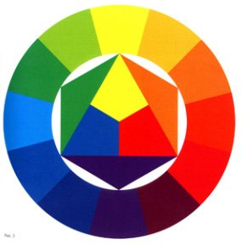
Ниже представлены десять типов цветовых комбинаций, это:
Ахроматические
Здесь используются только оттенки серого, от белого до черного. Как уже говорилось, ахроматические цвета - это цвета, отсутствующие в спектре. Чистые ахроматические цвета (без примесей оттенков цвета) в природе практически не существуют. Всегда черный (или серый) будет иметь тот или иной оттенок.
К черному стремится любой цвет при снижении яркости (например, при уменьшении освещенности до полной темноты). При увеличении яркости любой цвет стремится к белому.
Использование только одних ахроматических цветов дает возможность создать невероятно оригинальный интерьер. Здесь как нигде в других случаях может быть выражена сама фактура используемого материала: блеск, матовость, прозрачность, бархатистость, структура поверхности необычных видов.
Если добавить к ахроматическим цветам один яркий цвет, часто это красный, то получается очень стильное помещение. Такие сочетания могут быть использованы в минимализме с намеком на японский стиль.
Если добавить нежные, еле заметные оттенки, то такое сочетание можно использовать как основу под дизайн в таких современных стилях, как хай-тек.
Основные
Главные, основные, цвета на цветовом круге: красный, желтый, синий. На то они и основные, что составляют основу цветового круга. Имея в руках краски только этих цветов плюс белый и черный, опытный художник создаст все остальные цвета (при условии, что три основных цвета будут радужной чистоты, без примесей).
Составные
Цвета второго порядка: зеленый, фиолетовый, оранжевый. Получаются путем смешивания попарно трех основных цветов: красного, желтого и синего. Например, при смешении желтого и синего - получается зеленый. Составных цветов всего три: оранжевый, зеленый и фиолетовый.
Сложные
Сложные цвета получаются путем смешивания трех составных цветов с рядом лежащими основными. Например: оранжевый плюс желтый: получается желто-оранжевый. Таких цветов уже шесть.
Триада сложных цветов может быть одной из этих комбинаций:
красно-оранжевый, желто-зеленый и сине-фиолетовый;
сине-зеленый, желто-оранжевый и красно-фиолетовый.
На цветовом круге все они находятся на одинаковом расстоянии друг от друга, занимая промежуточное положение между составными цветами.
Затемняя или осветляя эти цвета в той или иной степени, мы получаем всю возможную гамму цветов. На основном цветовом круге сложные цвета представлены (насколько это возможно) без осветления или затемнения, путем смешивания цветов в равной пропорции. Если же пропорции цветов для смешивания менять по своему усмотрению и дополнительно еще и осветлять либо затемнять цвета, то в итоге мы получим всю градацию цветов, представленную на полном цветовом круге и даже более того. Как пример некоторых сложных цветов:
До сих пор мы рассматривали цвета по принципам их получения путем смешивания трех основных цветов, затем сложных и составных. В итоге можно получить все возможные чистые хроматические цвета. Палитру можно значительно расширить, добавляя в хроматические цвета - ахроматические. Но это лишь начало игры в цвета. Теперь перейдем к типам взаимоотношений между цветами, рассматривая их расположение на цветовом круге. Это уже - руководство к действию. От расположения комбинации выбранных цветов на цветовом круге зависит их влияние на наше восприятие. В зависимости от того, выбрали ли мы рядом стоящие цвета или противоположно расположенные цвета на цветовом круге - будет меняться и воздействие этой комбинации цветов на наше восприятие.
Теперь есть смысл обратиться к полному цветовому кругу.
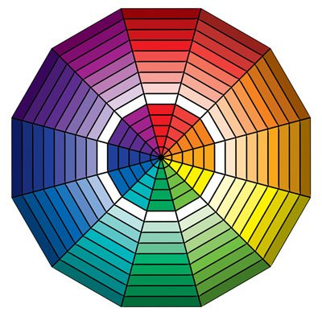
Контрастные
Контрастными по отношению друг к другу считаются два цвета, между которыми на цветовом круге находятся три промежуточных цвета (эти пары выборок часто путают с дополнительными цветами).
Таких пар цветов шесть, по количеству пар цветов в основном цветовом круге.
одобные пары цветов очень часто использовались в одежде скоморохов, эти сочетания максимально броски и навязчивы.
Надо помнить, что использование насыщенных контрастных цветов - это очень жесткое сочетание, его нельзя использовать в равных по объему плоскостях и массах в интерьере. Но, используя контрастный цвет как небольшой акцент, например, голубые тарелки и полотенца в желтой кухне, мы достигнем ярких, эффектных сочетаний. Они будоражат и повышают жизненный тонус.
Использование контрастных точек и штрихов в интерьере способно придать жизнь и шарм скучному помещению, наподобие тому, как капля перца способна изменить вкус пресного блюда. Но надо помнить, что стоит только переборщить с перцем, и блюдо становится несъедобным.
Совсем иное впечатление возникнет при использовании разбеленных контрастных сочетаний (с добавлением ахроматических цветов), например, таких как кремово-желтый и серо-голубой. Чем более разбелены контрастные цвета, тем меньше ограничений в их использовании в одном пространстве.
Вообще ахроматические цвета способны спасти любую выборку цветов, даже контрастную. Об этом речь пойдет далее.
Дополнительные
Прямо противоположные цвета на цветовом круге называются дополнительными. С дополнительными цветами можно провести один любопытный фокус.
Если мы разделим спектр на две части, например - на красно-оранжево-жёлтую и зелёно-сине-фиолетовую, и соберем каждую из этих групп специальной линзой, то в результате получим два смешанных цвета, смесь которых в свою очередь также даст нам белый цвет.
Если мы удалим из спектра один цвет, например, зеленый, и посредством линзы соберем оставшиеся цвета - красный, оранжевый, желтый, синий и фиолетовый, - то полученный нами смешанный цвет окажется красным, то есть цветом, дополнительным по отношению к удаленному нами зеленому. Если мы удалим желтый цвет, - то оставшиеся цвета - красный, оранжевый, зеленый, синий и фиолетовый - дадут нам фиолетовый цвет, то есть цвет, дополнительный к желтому.
Два цвета, объединение которых дает белый цвет, называются дополнительными цветами. Фактически, идеально чистые дополнительные друг к другу цвета "убивают" друг друга. Каждый цвет является дополнительным по отношению к смеси всех остальных цветов спектра. В смешанном цвете мы не можем увидеть отдельные его составляющие. В этом отношении глаз отличается от уха с хорошим музыкальным слухом, которое может выделить любой из звуков аккорда.
Пример дополнительных цветов:
Это сочетание, используемое в интерьере, так же очень броское, хоть и не такое навязчивое, как контрастные цвета. Оно воспринимается немного мягче, и если использовать один или оба цвета разбеленными, то можно получить неплохие в итоге сочетания.
Но - необходимо быть очень осторожными с дополнительными цветами. Особенно это касается освещения. Об этом - в другой статье.
Монохроматические
Монохроматические цвета - это комбинации яркости и насыщенности в пределах одного и того же цвета.
Такое сочетание называют еще нюансным. В оформлении комнаты используются оттенки одного цвета (составляющие одного и того же сегмента круга). Такая композиция способствует поддержанию атмосферы спокойствия и отдыха, если для нее выбираются цвета из холодной части круга, и атмосферы мягкой открытости, способствующей общению и активности, если используются цвета из теплой части круга.
Родственные
Любые три следующих друг за другом цвета или их оттенки на цветовом круге называются родственными. Выбирайте любой цвет на круге и добавляйте к нему оба соседних цвета на боковых сегментах. Такая выборка цвета еще называется в некоторых изданиях гармоничной.
Всего может быть 12 троек главных родственных (гармоничных) сочетаний.
Какие бы тройки гармоничных цветов вы не выбрали, интерьер, выполненный с помощью этих цветов, будет смотреться очень хорошо, при этом иметь различный по восприятию характер для каждого из 12 возможных вариантов, в зависимости от того, выбрана палитра из теплых или из холодных цветов. Пример выборки цветов по родственному типу:
Эти 12 вариантов главных троек могут быть расширены за счет использования разной светлоты (разбеленные и затемненные эти же цвета) выбранного цвета (расширяем за счет монохроматических цветов, см. далее) на расширенном цветовом круге. При этом по светлоте каждый из трех цветов может быть аналогичным другому или значительно отличаться друг от друга, один может быть очень осветлен и использован на больших поверхностях: стенах, потолке, другие - затемнены и использованы в качестве отдельных небольших элементов: подушек, декоративных ваз, рамок для картин.
Можно использовать иной, противоположный вариант, когда одна или часть стен выполняется в темном цвете, а мебель, пол и мелкие предметы - в осветленных вариантах гармоничных ему цветов.
Нейтральные
Если взять два рядом расположенных цвета в пределах двух полос цветов на цветовом круге, сгладить один из них добавлением родственных оттенков или "разбавить" ахроматическим (белым или черным), то в итоге мы получим нейтральные цвета. Пример нейтральных цветов:
Родственно-контрастные
Цвета с оттенками, расположенными на круге непосредственно слева и справа от цвета, дополнительного ему на цветовом круге. Пример таких цветов:

Инструкция по выполнению задания
1
- Приготовьте простой карандаш, циркуль, линейку, краски, кисть, палитру и прочее, что понадобится при работе. Под лист бумаги постелите газету, чтобы не запачкать стол. С помощью циркуля, карандаша и линейки начните построение цветового круга.
2
- Начертите с помощью циркуля на листе бумаги круг произвольного радиуса, но чтобы он не выходил за границы листа. Если у вас нет циркуля, то используйте вместо него кружку, чашку или любой другой предмет с круглой плоскостью. Далее, внутри главного круга начертите круг радиусом примерно в два раза меньше. С помощью линейки во внутреннем круге постройте вписанный равносторонний треугольник. От каждой стороны треугольника проведите серединный перпендикуляр к центру треугольника. Тем самым вы разделите треугольник на три равные части. Затем достройте от этого треугольника шестиугольник. Расстояние между окружностью внешней и внутренней поделите на 12 равных секторов.
- Построение вписанного треугольника, шестиугольника и 12 секторов выполняйте с помощью транспортира. Если у вас нет желания это делать, то распечатайте шаблон, приведенный ниже. Теперь приступайте к заполнению схемы цветом. Для работы лучше выбрать гуашь, она дает более точные цвета.
4
Выберите три цвета – красный, желтый и синий – цвета первого порядка (основные цвета, которые нельзя получить при смешивании). Каждым цветом раскрасьте три части вписанного треугольника и сектора напротив них.
5
- Далее, смешивая эти цвета, постепенно заполняйте части круга. Смешав синий и красный цвета, раскрасьте фиолетовым одну из вершин шестиугольника (находящуюся между этими цветами) и сектор, расположенный напротив. То же самое проделайте, смешивая красный и желтый, затем желтый и синий. Следите за тем, чтобы при смешивании каждый цвет был в равной доле – 50 процентов, так вы получите настоящие цвета второго порядка. Проверьте рисунок, сектора должны быть закрашены через один – желтый, пусто, оранжевый, пусто, красный, пусто и так далее.
6
- Далее заполните пустые сектора круга цветами третьего порядка. Для этого смешивайте цвет 1 порядка с соседним цветом 2 порядка в равных долях и наносите краску. Так, смешав желтый и зеленый, вы получите желто-зеленый. Или смешайте синий и фиолетовый и получите сине-фиолетовый. Цветовой круг готов.
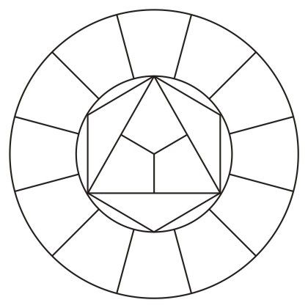
Шаблон цветового круга

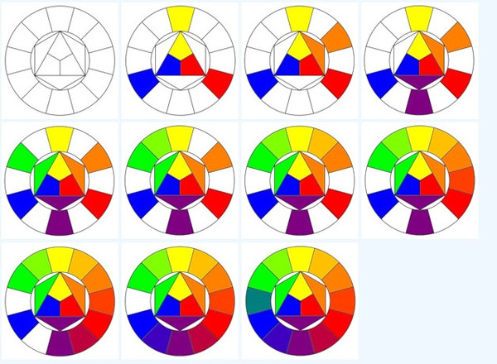
Правильный порядок заливки спектров по цветам

